ЧЕЛЯБИНСКАЯ ОБЛАСТЬ

АДМИНИСТРАЦИЯ
ЗЛАТОУСТОВСКОГО ГОРОДСКОГО ОКРУГА
РАСПОРЯЖЕНИЕ

17.10.2025 г. | № | 3805-р/АДМ
г. Златоуст
О комиссии по внесению изменений и дополнений
в систему налогообложения
по местным налогам

В соответствии с разделом X «Местные налоги и сборы» части второй Налогового кодекса Российской Федерации и статьей 174.1. Бюджетного кодекса Российской Федерации:
1. Создать комиссию по внесению изменений и дополнений в систему налогообложения по местным налогам (далее – Комиссия) и утвердить
её состав (приложение).
2. Комиссия принимает участие в разработке рекомендаций по внесению изменений и дополнений в систему налогообложения по местным налогам.
3. Проведение совещания Комиссии инициирует Финансовое управление Златоустовского городского округа в целях рассмотрения вопросов: приведение действующих нормативных правовых актов по местным налогам
в соответствие действующему законодательству, внесение в них изменений
и дополнений на основании поступивших обращений, рассмотрение нормативных правовых актов по установлению на территории Златоустовского городского округа местных налогов.
4. Периодичность организации совещаний Комиссии не установлена
(по необходимости).
5. Решение Комиссии оформляется протоколом и имеет рекомендательный характер для Главы Златоустовского городского округа
при принятии им соответствующего решения.
6. Глава Златоустовского городского округа до внесения в Собрание депутатов Златоустовского городского округа (далее по тексту - Собрание депутатов) проекта решения о бюджете Златоустовского городского округа
на очередной финансовый год вносит проекты решений Собрания депутатов
по внесению изменений и дополнений в систему налогообложения по местным налогам. Проекты решений, приводящие к изменению общего объема доходов местного бюджета, принятые после внесения проекта решения о местном бюджете на рассмотрение в Собрание депутатов, учитываются в очередном финансовом году при внесении изменений в бюджет на текущий финансовый год и плановый период в части показателей текущего финансового года.
7. Признать утратившими силу:
- распоряжение Администрации Златоустовского городского округа
от 04.06.2012 года № 933-р «О комиссии по внесению изменений и дополнений в систему налогообложения по местным налогам»;
- распоряжение Администрации Златоустовского городского округа
от 03.07.2014 г. № 1339-р «О внесении изменений в распоряжение Администрации Златоустовского городского округа от 04.06.2012 г. № 933-р «О комиссии по внесению изменений и дополнений в систему налогообложения по местным налогам, единому налогу на вмененный доход для отдельных видов деятельности»;
- распоряжение Администрации Златоустовского городского округа
от 14.04.2016 г. № 865-р «О внесении изменений в распоряжение Администрации Златоустовского городского округа от 04.06.2012 г. № 933-р «О комиссии по внесению изменений и дополнений в систему налогообложения по местным налогам, единому налогу на вмененный доход для отдельных видов деятельности»;
- распоряжение Администрации Златоустовского городского округа
от 22.06.2017 г. № 1257-р «О внесении изменений в распоряжение Администрации Златоустовского городского округа от 04.06.2012 г. № 933-р «О комиссии по внесению изменений и дополнений в систему налогообложения по местным налогам, единому налогу на вмененный доход для отдельных видов деятельности»;
- распоряжение Администрации Златоустовского городского округа
от 11.02.2021 г. № 350-р/АДМ «О внесении изменений в распоряжение Администрации Златоустовского городского округа от 04.06.2012 г. № 933-р «О комиссии по внесению изменений и дополнений в систему налогообложения по местным налогам, единому налогу на вмененный доход для отдельных видов деятельности»;
- распоряжение Администрации Златоустовского городского округа
от 28.03.2022 г. № 683-р/АДМ «О внесении изменений в распоряжение Администрации Златоустовского городского округа от 04.06.2012 г. № 933-р «О комиссии по внесению изменений и дополнений в систему налогообложения по местным налогам».
8. Пресс-службе Администрации Златоустовского городского округа (Семёнова А.Г.) разместить настоящее распоряжение на официальном сайте Златоустовского городского округа в сети «Интернет».
9. Организацию выполнения настоящего распоряжения возложить
на начальника Финансового управления Златоустовского городского округа Царькову Т.Н.
10. Контроль за выполнением настоящего распоряжения возложить
на первого заместителя Главы Златоустовского городского округа
Мусабаева О.Р.
Глава  Златоустовского городского округа | 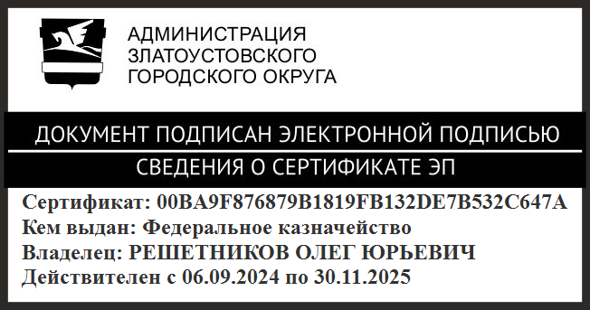 | О.Ю. Решетников

ПРИЛОЖЕНИЕ
Утверждено
распоряжением Администрации
Златоустовского городского округа
от 17.10.2025 г. № 3805-р/АДМ

Состав
комиссии по внесению изменений и дополнений
в систему налогообложения по местным налогам

- Первый заместитель Главы Златоустовского городского округа, председатель Комиссии

- начальник Финансового управления Златоустовского городского округа, заместитель председателя Комиссии

- начальник Правового управления Администрации Златоустовского городского округа

- начальник Экономического управления Администрации Златоустовского городского округа

- начальник Межрайонной инспекции Федеральной налоговой службы России № 27 по Челябинской области (по согласованию)

- председатель комиссии по бюджету, финансовой и налоговой политике Собрания депутатов Златоустовского городского округа (по согласованию)

- заместитель начальника управления - начальник отдела финансовых ресурсов Финансового управления Златоустовского городского округа

